BỘ GIÁO DỤC VÀ ĐÀO TẠO KỲ THI TỐT NGHIỆP THPT NĂM 2025
Bài thi: KHOA HỌC TỰ NHIÊN
ĐỀ THAM KHẢO SỐ 25
(Đề có 06 trang)

Môn thi thành phần: HÓA HỌC
Thời gian làm bài: 50 phút, không kể thời gian phát đề

Cho nguyên tử khối (amu): H=1 ; O=16 ; S=32 ; F=19 ; Cl=35,5 ; N=14 ; P=31 ; C=12 ; Li=7 ; Na=23; K=39 ; Mg=24 ; Ca=40 ; Ba=137 ; A l=27 ; Fe=56 ; Cu=64 ; Pb=207 ; Ag=108.
PHẦN I. Câu trắc nghiệm nhiều phương án lựa chọn. Thí sinh trả lời từ câu 1 đến câu 18. Mỗi câu hỏi thí sinh chỉ chọn một phương án.
Câu 1. Phương pháp phổ khối lượng (MS) được sử dụng để xác định phân tử khối của các hợp chất hữu cơ. Kết quả phân tích phổ khối lượng cho thấy phân tử khối của hợp chất hữu cơ X là 74. Chất X có thể là
A. trimethylamine. B. ethyl alcohol.
C. acetic acid. D. methyl acetate.
Câu 2. Một công ty sản xuất nilon-6,6 từ adipic acid và hexamethylenediamine theo phương trình phản ứng:
Trong một lô hàng nhập nguyên liệu:
- Adipic acid: Nhập kho 1460 kg, nhưng 10% khối lượng bị hư hỏng trong quá trình bảo quản.
- Hexamethylenediamine: Nhập kho 713 kg (khối lượng đảm bảo không có hỏng hóc hay thiếu hụt).
Khối lượng nilon-6,6 tối đa có thể thu được trong điều kiện thực tế là bao nhiêu kg, biết rằng hiệu suất phản ứng của quá trình sản xuất đạt 92%. (Kết quả bài toán làm tròn đến phần nguyên).
A. 1229 kg. B. 1872 kg. C. 1385 kg. D. 1278 kg.
Câu 3. Trước đây, người ta thường cho formol vào bánh phở, bún để làm trắng và tạo độ dai, tuy nhiên do formol có tác hại với sức khoẻ con người nên hiện nay đã bị cấm sử dụng trong thực phẩm. Formol là dung dịch của chất nào sau đây?
A. Methanol. B. Acetone.
C. Phenol. D. Formaldehyde.
Câu 4. Carbohydrate nào dưới đây không có nhóm -OH hemiacetal (hoặc hemiketal)?
A. Fructose. B. Saccharose. C. Maltose D. Glucose.
Câu 5. Cặp oxi hoá – khử nào sau đây được viết không đúng?
A. Fe²⁺/Fe. B. Mg²⁺/Mg. C. Al/Al³⁺. D. 2H⁺/H₂.
Câu 6. Glucose có thể lên men tạo lactic acid có trong sữa chua qua phản ứng nào sao đây?
A. CH₂OH-[CHOH]₄-CHO + Br₂ +H₂O CH₂OH-[CHOH]₄-COOH + 2HBr.
B. C₆H₁₂O₆ 2 CH₃CH(OH)COOH.
C. 2C₆H₁₂O₆ + Cu(OH)₂ (C₆H₁₁O₆)₂Cu + 2H₂O.
D. C₆H₁₂O₆ 2 C₂H₅OH + 2 CO_{2.}
Câu 7. Chất cơ sở để hình thành nên các phân tử protein đơn giản là
A. các loại đường. B. α-amino acid. C. tinh bột. D. acid béo.
Câu 8. Nguồn điện nào sau đây không dựa vào năng lượng từ các phản ứng hoá học?
A. Pin nhiên liệu. B. Pin Galvani.
C. Acquy. D. Pin mặt trời.
Câu 9. Aniline là một hợp chất hữu cơ có tính base yếu và ít tan trong nước. Trong phòng thí nghiệm để làm sạch ống nghiệm đựng aniline đạt hiệu quả tốt nhất, người ta sẽ lựa chọn rửa ống nghiệm bằng cách  A. rửa bằng dung dịch HCl, sau đó rửa lại bằng nước.  B. rửa bằng xà phòng.  C. rửa bằng nước lạnh.  D. rửa bằng dung dịch NaOH, sau đó rửa lại bằng nước. | 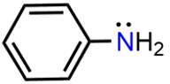
Câu 10. Ethyl propionate là ester có mùi thơm của dứa. Công thức của ethyl propionate là
A. CH₃COOCH₃. B. HCOOC₂H₅.
C. C₂H₅COOCH₃. D. C₂H₅COOC₂H₅.
Câu 11. Pin điện hoá là công cụ chuyển hoá năng (năng lượng phản ứng hoá học) thành
A. quang năng. B. động năng. C. thế năng. D. điện năng.
Câu 12. Cho biết: ;. Sức điện động chuẩn của pin điện hóa Fe-Cu là
A. 0,100V. B. 0,780V. C. 0,920V. D. 1,666V.
Câu 13. Có bao nhiêu đồng phân cấu tạo có công thức phân tử là C₅H₁₂?
A. 6 đồng phân. B. 5 đồng phân.
C. 4 đồng phân. D. 3 đồng phân.
Câu 14. Hiện nay, nhiều nơi ở nông thôn đang sử dụng hầm biogas để xử lí chất thải trong chăn nuôi gia súc, cung cấp nhiên liệu cho việc đun nấu. Chất dễ cháy trong khí biogas là
A. CH₄. B. N₂. C. Cl₂. D. CO₂.
Câu 15. Công ty The Goodyear Tire & Rubber là một trong những công ty lốp xe lớn nhất thế giới khởi lập năm 1898. Năm 1971, lốp Goodyear trở thành bánh xe đầu tiên lăn trên Mặt Trăng. Tên công ty được đặt theo tên của nhà tiên phong Charles Goodyear, người khám phá ra phương pháp kết hợp giữa nguyên tố sulfur (S) với cao su thiên nhiên để tạo ra một loại cao su có cấu trúc dạng mạch không gian, làm tăng cao tính bền cơ học, khả năng chịu được sự ma sát, va chạm. Loại cao su này có tên là
A. cao su buna. B. cao su buna-N.
C. cao su lưu hóa. D. cao su buna-S.
Câu 16. Pin Galvani có cấu tạo như hình bên. Phát biểu nào sau đây đúng?
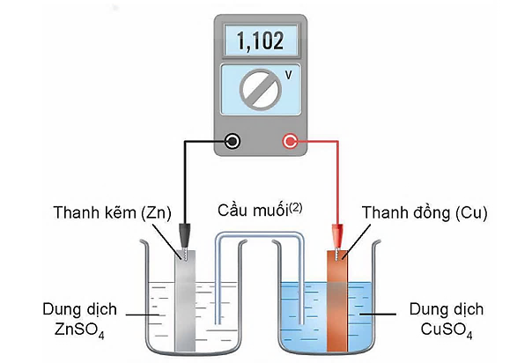
Sơ đồ pin Galvani (Pin Zn-Cu)
A. Có dòng electron chuyển dời từ điện cực Cu sang điện cực Zn.
B. Cầu muối có vai trò đóng kín mạch điện, vừa duy trì tính trung hoà điện của mỗi dung dịch.
C. Cực âm (anode) là kim loại Cu được nhúng vào dung dịch muối CuSO₄.
D. Cực dương (cathode) là kim loại Zn được nhúng vào dung dịch muối ZnSO₄.
Câu 17. Điện phân dung dịch copper(II) sulfate bằng cặp điện cực đồng với cường độ dòng điện không đổi. Đồ thị biểu diễn sự thay đổi khối lượng anode và cathode theo thời gian lần lượt là
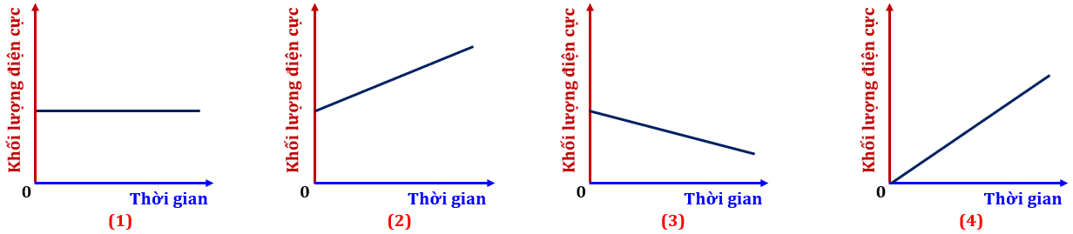
A. (3) và (4). B. (2) và (3). C. (1) và (3). D. (3) và (2).
Câu 18. Linoleic acid (có cấu tạo như hình dưới) là một trong những acid béo có lợi cho sức khỏe tim mạch ngăn ngừa các bệnh về tim, động mạch vành.
Nhận xét nào sau đây đúng về linoleic acid?
A. Trong phân tử linoleic acid có ba liên kết pi ().
B. Công thức phân tử của linoleic acid là C₁₈H₃₄O₂.
C. Linoleic acid có 17 nguyên tử cacbon trong phân tử.
D. Linoleic acid thuộc loại omega-9.

PHẦN II. Câu trắc nghiệm đúng sai. Thí sinh trả lời từ câu 1 đến câu 4. Trong mỗi ý a), b), c), d) ở mỗi câu, thí sinh chọn đúng hoặc sai.
Câu 1. Copper(II) sulfate được dùng để diệt tảo, rong rêu trong nước bể bơi; dùng để pha chế thuốc Bordeaux (trừ bệnh mốc sương trên cây cà chua, khoai tây; bệnh thối thân trên cây ăn quả, cây công nghiệp), … Để diệt nấm trên cây cà chua, thuốc Bordeaux được pha với nước theo tỉ lệ 25g/8L nước. Trung bình mỗi ha cây cà chua cần phun khoảng 500 L dung dịch thuốc Bordeaux.
Trong công nghiệp, copper(II) sulfate thường được sản xuất bằng 2 cách:
- Cách 1: Ngâm đồng phế liệu trong dung dịch sulfuric acid loãng và sục không khí:
2Cu + O₂ + 2H₂SO₄(loãng) 2CuSO₄ + 2H₂O (1)
- Cách 2: Cho đồng phế liệu tác dụng với sulfuric acid đặc, nóng:
Cu + 2H₂SO₄(đặc) CuSO₄ + SO₂↑ + 2H₂O (2)
a) Trong 2 cách trên, cách 1 sử dụng ít sulfuric acid hơn.
b) Trong 2 cách trên, cách 1 ít gây ô nhiễm môi trường hơn.
c) Để phun một mảnh vườn rộng 5 ha cần dùng 1,5 kg thuốc Bordeaux.
d) Trong phản ứng (1): Cu là chất khử, H₂SO₄ là chất oxi hóa.
Câu 2. Salicin (C₁₃H₁₈O₇) là một thuốc chống viêm được sản xuất từ vỏ cây liễu. Công thức cấu tạo của salicin cho dưới đây:
Về mặt hóa học, salicin có một số tính chất tương tự với aspirin và cũng có tác dụng tương tự trên cơ thể người. Khi dùng, nó được chuyển hóa thành salicylic acid (C₇H₆O₃) theo phản ứng sau:
Cho hiệu suất chuyển hóa của cả quá trình là 70%.
a) Thủy phân salicin trong môi trường acid theo sơ đồ chuyển hóa trên thu được A là fructose.
b) Salicin không phản ứng được với CH₃OH khi có mặt HCl khan.
c) Salicin là một hợp chất hữu cơ tạp chức.
d) Nếu dùng 143 g salicin thì sẽ chuyến hóa thành 69 g salicylic acid.
Câu 3. Melamine là một hợp chất hữu cơ có hàm lượng nitrogen cao, chính vì vậy mà thường được nhà sản xuất thêm vào sữa để làm tăng hàm lượng protein biểu kiến trong sữa. Tuy nhiên, melamine xâm nhập vào cơ thể lâu ngày sẽ dẫn đến tác hại về sinh sản, sỏi bàng quang hoặc suy thận và sỏi thận, có thể gây ung thư bàng quang. Bộ Y tế đã ban hành Quyết định 38/2008/QĐ-BYT về việc quy định mức giới hạn tối đa nhiễm chéo melamine trong thực phẩm, theo đó lượng melamine có trong các chế phẩm sữa cho trẻ em dưới 36 tháng tuổi không vượt quá 1mg/kg thực phẩm (tương đương với 1 ppm)
Trong công nghiệp, melamine được điều chế từ phân đạm urea như sau theo quy trình sau:
(1) (NH₂)₂CO → HCNO + NH₃
(2) 6HCNO → Melamine + 3CO₂
a) Melamine có công thức phân tử là C₃H₆N₆.
b) Melamine là một base hữu cơ.
c) Melamine khi tác dụng với base trong máu tạo ra muối kết tủa là nguyên nhân gây sỏi ở thận và bàng quang.
d) Để điều chế 1 tấn melamine (hiệu suất 50%) cần 7,14 tấn urea.
Câu 4. Do Al₂O₃ có nhiệt độ nóng chảy rất cao (2050°C) nên Al₂O₃ được trộn cùng với cryolite (Na₃AlF₆) để tạo thành hỗn hợp nóng chảy ở gần 1000°C. Giải pháp này giúp tiết kiệm nhiều năng lượng, đồng thời tạo ra chất lỏng vừa có tính dẫn điện tốt, vừa nổi lên trên Al lỏng để ngăn cách Al lỏng với không khí. Sơ đồ thùng điện phân được biểu diễn như hình dưới đây:
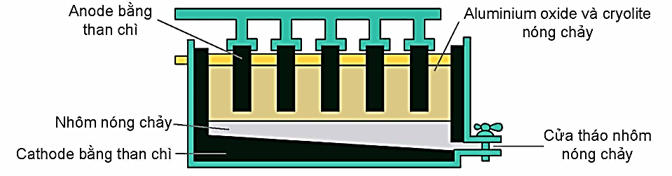
Quá trình điện phân được tiến hành với dòng điện có hiệu điện thế thấp (khoảng 5 V) và cường độ dòng điện 100 – 300 kA.
Cho biết: Năng lượng điện tiêu thụ theo lí thuyết:
Trong đó: m_{Al}: khối lượng Al được điều chế (gam);
F: hằng số Faraday, F = 96485 Cmol⁻¹;
U: hiệu điện thế áp đặt vào hai cực của bình điện phân (V).
Hiệu suất tiêu thụ điện năng là 95%.
a) Ở anode chỉ có khí O₂ thoát ra.
b) Năng lượng điện tiêu thụ thực tế để sản xuất được 1 kg Al là 15 kWh.
c) Tại cathode xảy ra quá trình khử cation Al³⁺.
d) Cryolite làm hạ nhiệt độ nóng chảy của Al₂O₃, do đó giúp tiết kiệm năng lượng tiêu thụ.
PHẦN III. Câu trắc nghiệm yêu cầu trả lời ngắn. Thí sinh trả lời từ câu 1 đến câu 6.
Câu 1. Từ nước của quả nho chứa m kg glucose, người ta tiến hành lên men và thu được 100 lít rượu vang 12º. Biết hiệu suất quá trình lên men rượu vang đạt 70%, ethylic alcohol nguyên chất có khối lượng riêng 0,8 g/mL. Giá trị của m là bao nhiêu? (Kết quả làm tròn đến hàng phần mười)

Câu 2. Paracetamol còn được gọi là acetaminophen, là một loại thuốc có tác dụng hạ sốt và giảm đau. Paracetamol (C₈H₉NO₂) có thể tổng hợp trực tiếp từ 4-aminophenol (C₆H₇NO) và acetic anhydride (C₄H₆O₃) theo phương trình như sau:
Để sản xuất 10.000 hộp paracetamol (quy cách 10 vỉ x 10 viên, mỗi viên hàm lượng 500mg) với hiệu suất cả quá trình đạt 70% cần sử dụng m tấn 4-aminophenol (độ tinh khiết 98%). Giá trị của m là bao nhiêu? (Kết quả làm tròn đến hàng phần trăm)

Câu 3. Siderite là một khoáng vật quan trọng trong ngành công nghiệp và khai thác quặng sắt, có thành chính là FeCO₃. Hàm lượng sắt trong quặng này có thể được xác định bằng phương pháp chuẩn độ. Người ta tiến hành thí nghiệm như sau:
Bước 1: Cân chính xác 1,095 gam mẫu quặng siderite đã nghiền mịn và chuyển toàn bộ sang cốc thủy tinh 100 mL.
Bước 2. Thêm 50 mL dung dịch H₂SO₄ loãng vào cốc, đun nhẹ để hòa tan quặng và đuổi khí CO₂. Sau khi hòa tan hoàn toàn, lọc lấy dung dịch và loại bỏ phần không tan. Sau đó định mức thành 100 mL dung dịch.
FeCO₃ + H₂SO₄ → FeSO₄ + CO₂ + H₂O
Bước 3. Hút chính xác 10,00 mL dung dịch sau khi định mức cho vào bình tam giác, thêm 2 mL dung dịch H₂SO₄ loãng và thêm tiếp 10 giọt dung dịch H₃PO₄ (để che màu vàng của ion Fe³⁺). Đun nóng bình tam giác đến 60°C, chuẩn độ bằng dung dịch KMnO₄ nồng độ 0,015M đến khi xuất hiện màu hồng nhạt bền trong 10 giây thì dừng lại.
10FeSO₄ + 2KMnO₄ + 8H₂SO₄ → 5Fe₂(SO₄)₃ + 2MnSO₄ + K₂SO₄ + 8H₂O
Lặp lại bước 3 thêm hai lần nữa. Thể tích trung bình của dung dịch KMnO₄ sau ba lần chuẩn độ là 10,06 mL. Phần trăm khối lượng sắt trong quặng siderite là bao nhiêu phần trăm? (Kết quả làm tròn đến hàng phần mười)

Câu 4. Thế điện cực chuẩn của cặp Zn²⁺/Zn được xác định bằng cách lắp đặt pin điện hóa, trong đó cực dương sử dụng điện cực hydrogen tiêu chuẩn (SHE). Các điện cực được chuẩn bị như sau:
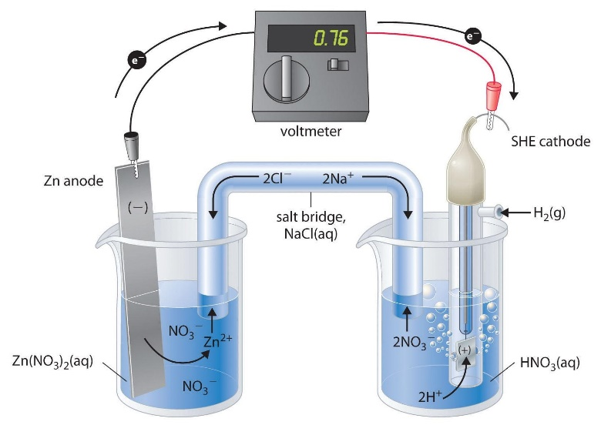
- Điện cực SHE: Tấm platinum nhúng trong dung dịch HNO₃ 1M, khí H₂ được bơm qua ống dẫn nhỏ ở phần sát bề mặt điện cực liên tục với áp suất 1 bar.
- Điện cực Zn²⁺/Zn: Tấm kẽm nhúng trong dung dịch Zn(NO₃)₂ có nồng độ 1M.
Sức điện động của pin điện hóa ở trên có giá trị là 0,76V. Tính thế điện cực chuẩn (theo V) của cặp Zn²⁺/Zn. (Kết quả làm tròn đến hàng phần mười)

Câu 5. Một học sinh tiến hành thí nghiệm điều chế ester bằng cách đun hỗn hợp gồm acetic acid với một alcohol (ROH) sử dụng sulfuric acid đặc làm xúc tác.
CH₃COOH + ROH CH₃COOR + H₂O
Sau thí nghiệm, phân tách sản phẩm và tiến hành đo phổ khối lượng (MS) của ester vừa thu được. Kết quả phân tích phổ MS cho thấy ester này có phân tử khối là 88. Số nguyên tử hydrogen có trong phân tử ester trên là bao nhiêu?
Câu 6. Cho các chất sau: Fe₃O₄, BaCl₂, Cu, CaCO₃, CuS, NH₃, Zn(OH)₂, HCl. Có bao nhiêu chất tác dụng được với dung dịch H₂SO₄ loãng?
--------------------- HẾT ---------------------
Họ và tên giám thị số 1:..........................................................Ký tên:...............................
Họ và tên giám thị số 2:..........................................................Ký tên:...............................

